Presse Fakten
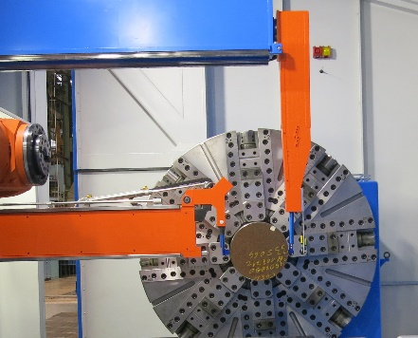
Komplettbearbeitung großer Drehteile

Heinrich GEORG Maschinenfabrik:
Zweipunkt-Messung reduziert Nebenzeiten
In die Fertigung integrierte Qualitätskontrolle macht zeitaufwändige manuelle Messungen überflüssig.
Kreuztal, 27. Juli 2017 Auf der EMO präsentiert GEORG die integrierte Zweipunkt-Messung für seine Horizontal-Bearbeitungszentren der Serie ultraturn MC. Diese Maschinen bearbeiten Werkstücke ab etwa 10 t Gewicht und 1.000 mm Durchmesser. GEORG ist der weltweit einzige Hersteller von Bearbeitungszentren dieser Größenordnung, der das Konzept des Bearbeitens und Vermessens auf derselben Maschine realisiert.
Mit der Zweipunkt-Messung integriert GEORG die Qualitätskontrolle erstmals direkt in die Fertigung: Die ultraturn MC ist das weltweit erste Bearbeitungszentrum für große Drehteile, in dem für das Messen der Durchmesser der Werkstücke nicht – wie bisher üblich – lediglich ein einzelner Taster verwendet wird. Das am Torständer angebrachte, mitfahrende Zwei-Punkt-Werkstückmesssystem von GEORG arbeitet mit zwei gegenüberliegenden Tastern und vermisst die Werkstücke automatisch – unmittelbar in der Maschine und mit hoher Präzision und Reproduzierbarkeit.
Die Maschinen der Serie ultraturn MC werden unter anderem für die Komplettbearbeitung von Turbinen- und Generatorenläufern sowie von Kurbelwellen verwendet.
Während ein Messtrupp für die manuelle Messung von Durchmessern oder Planlauf der Werkstücke auf der Maschine üblicherweise mehre Stunden benötigt, ist die Messung mit dem integrierten Zweipunkt-System nach wenigen Minuten beendet. Mit dieser Funktion ist GEORG weltweit Vorreiter.
Das Zweipunkt-Messsystem, das GEORG auf der Messe für die Bearbeitungszentren der Serie ultraturn MC zeigt, setzt das Unternehmen auch für seine klassischen Walzen- und Turbinenläufer-Drehmaschinen ein. Darüber hinaus kann die Messung in vorhandene Drehmaschinen nachgerüstet werden – sowohl in solche von GEORG als auch in die anderer Hersteller. Erst kürzlich hat GEORG bei Siemens in Mülheim eine vor mehreren Jahren gelieferte Drehmaschine erfolgreich um das Messsystem ergänzt.
Jan Ebener, der Vertriebsleiter Werkzeugmaschinen bei GEORG, erläutert den hohen wirtschaftlichen Nutzen der integrierten Messung: „Die Erfahrungen aus dem Betrieb der ersten Anlagen mit Zweipunkt-Messung belegen, dass sich neben der deutlichen Steigerung der Präzision der Werkstücke eine beachtliche Zeitersparnis bei der Bearbeitung ergibt, unter anderem, weil die Messung Nebenzeiten drastisch verkürzt.“
Wie auch die großen Maschinen der Serie ultraturn MC, die Werkstücke bis zu 250 t Gewicht bearbeiten, basieren auch die kleineren auf dem klassischen GEORG-Konzept: Robuste Gussausführung im Gegensatz zur sonst üblichen geschweißten Konstruktion sowie hydrostatische Führung von Achsen. Das Resultat: hohe Präzision bei der Bearbeitung, geringer Wartungsaufwand und lange Lebensdauer.
2.650 Zeichen einschließlich Vorspann und Leerzeichen
Heinrich GEORG auf der EMO 2017 in Hannover
18. bis 23. September 2017
Halle 26, Stand B12
Über die Heinrich Georg Maschinenfabrik
Für starke Hightech-Lösungen im Maschinenbau ist Georg ein weltweit gefragter Partner. Die fortschrittlichen Bandanlagen und Sonderwerkzeugmaschinen sowie Produktionsanlagen, Maschinen und Vorrichtungen für die Transformatorenindustrie sind international in renommierten Unternehmen im Einsatz.
Mit seinen verschiedenen Produktbereichen bedient das in dritter Generation geführte Familienunternehmen mit seinen über 450 Mitarbeitern verschiedenste Märkte und Kunden weltweit. Georg ist als Spartenorganisation aufgestellt, die drei Geschäftsbereiche agieren am Markt als eigenständige Profitcenter.
Die Geschäftsbereiche Georg Bandanlagen, Georg Trafoanlagen und Georg Werkzeugmaschinen werden durch eine eigene Mechanische Fertigung am Hauptstandort in Kreuztal (NRW) unterstützt. Hinzu kommen eine Reihe von Zentralfunktionen, die unter dem zusätzlichen Geschäftsbereich Georg Corporate Services zusammengeführt sind. International vor Ort agiert das Unternehmen für seine Kunden mit weltweiten Vertriebs- und Serviceniederlassungen.
GEORG werkzeugmaschinen
Der Geschäftsbereich GEORG werkzeugmaschinen entwickelt und produziert in partnerschaftlicher Zusammenarbeit mit seinen Kunden fortschrittliche Werkzeugmaschinen für das Drehen, Bohren, Fräsen und Schleifen – wertschöpfend und optimal abgestimmt auf individuelle Anforderungen.
Kontakt:  Heinrich Georg GmbH Maschinenfabrik  Thomas Kleb  Leiter Marketing & Kommunikation  Langenauer Straße 12  57223 Kreuztal  Tel.: +49.2732.779-539  Fax: +49.2732.779-39171  www.georg.com  E-Mail: thomas.kleb@georg.com | Ansprechpartner für die Presse:  VIP Kommunikation  Dr.-Ing. Uwe Stein  Dennewartstraße 25-27  52068 Aachen  Tel.: +49.241.89468-55  Fax: +49.241.89468-44  www.vip-kommunikation.de  E-Mail: stein@vip-kommunikation.de

Abbildungen:

Download der hoch aufgelösten Bilddateien:

Pressefotos Georg
Bild 1: Die beiden gegenüberliegenden Taster erfassen den Durchmesser des Drehteils mit hoher Präzision.  Dateiname:  Georg Zweipunkt-Messung.jpg | 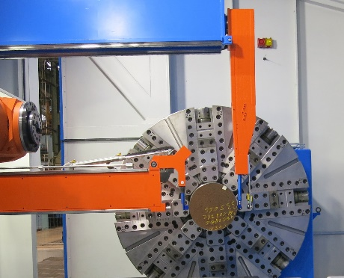
Bild 2a: Die Messtaster machen die zeitraubende manuelle Messung überflüssig.  Dateiname:  Georg_Ultraturn_Real_Messen_5.jpg | 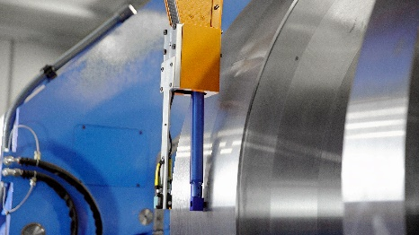
Bild 2b: Die Messtaster machen die zeitraubende manuelle Messung überflüssig.  Dateiname:  Georg_Ultraturn_Real_Messen_6.jpg | 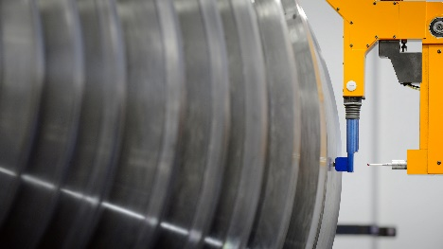
Bildnachweis: Werksfotos Heinrich Georg Maschinenfabrik

